1.TARSUS NATÜREL SIZMA ZEYTİNYAĞI
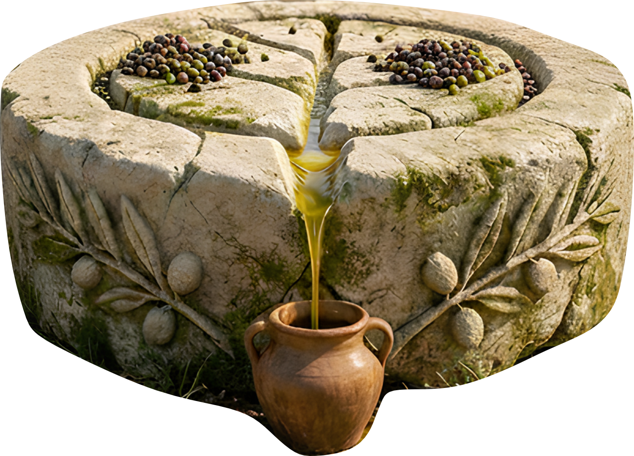
KALİTE YARIŞMASI

BAŞVURU VE KATILIM BEYANI FORMU
- Katılımcı Bilgileri
Üretici / Firma Adı
Yetkili Kişi
T.C. / Vergi No
Adres
Telefon
E-posta

Üretici Çiftçi İse
Ziraat Odası Kayıt No
ÇKS No

- Ürün Bilgileri
Üretim Yılı / Sezon
Numune gönderilen yağdan elde bulunan miktarı belirtiniz
Çeşit / Varyete
Üretildiği Yer
Gönderilen Numune Miktarını Yazınız
Şahit Numune Miktarı

- Katılım Beyanı
Aşağıdaki maddeleri kabul ederim:
• Teslim edilen numunenin tarafıma/işletmeme ait olduğunu, başka bir firmadan, üreticiden veya tedarikçiden alınmadığını, yarışmanın tüm kurallarını ve etik ilkelerini kabul ettiğimi beyan ederim.
• Gönderdiğim numunelerin yarışma süresince organizasyon tarafından saklanmasını kabul ediyorum.
- Gerekmesi halinde ek numune göndermeyi kabul ediyorum.

Ad Soyadı
Tarihi
İmza

Tarsus Belediyesi ve Tarsus Ticaret Borsası tarafından yayınlanan 6698 sayılı Kişisel Verilerin Korunması Kanunu hakkında aydınlatma metnini okudum ve kabul ediyorum.

- Organizasyon Tarafından Doldurulacaktır

Numune Teslim Tarihi
Numune Miktarı
Şahit Numune Miktarı
Numune Kodu
Teslim Alan
Adı Soyadı

